FORM
Resim: | 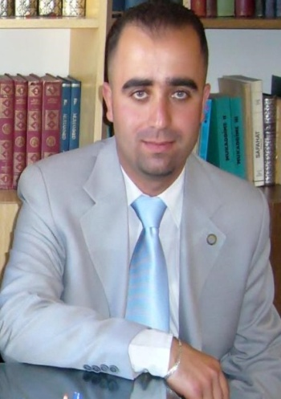
Unvan: | Yrd. Doç. Dr.
İsim: | Mustafa
Soyisim: | Yeniasır
E-posta: | mustafayeniasir@hotmail.com
Bağlı Olduğunuz Bölüm | Türkçe Öğretmenliği – Türk Dili ve Edebiyatı Öğretmenliği

Biography (tr):
1980 yılında KKTC’nin başkenti Lefkoşa’da doğdu. 1987’de başladığı Çamlıbel Aysun İlkokulu’ndaki eğitimini 1992 yılında bitirerek; Güzelyurt Şehit Turgut Ortaokulu’nda öğrenimine başladı. 1997 yılında Güzelyurt Kurtuluş Lisesinden mezun olduktan sonra Magosa’da bulunan Doğu Akdeniz Üniversitesi, Fen Edebiyat Fakültesi, Türk Dili ve Edebiyatı Bölümünü kazandı. Dört yıllık lisans eğitiminden sonra 2001 yılında Türkiye’ye giderek; Ege Üniversitesi, Sosyal Bilimler Enstitüsü, Türk Dünyası Araştırmaları Ana Bilim Dalı, Türk Dünyası Edebiyatları bilim dalında yüksek lisans eğitimine başladı.
2003 yılında “Osman Türkay’ın Hayatı ve Hakkında Yazılanlar” isimli çalışmayla yüksek lisansını tamamlayarak; aynı bilim dalında doktora eğitimime başladı. 2010 yılında “Hüseyin Cavid ve Özker Yaşın’ın Eserlerinde Millî Duygular” isimli teziyle doktora eğitimini tamamladı.
2006-2007 öğretim yılından itibaren Yakın Doğu Üniversitesi, Atatürk Eğitim Fakültesi, Türkçe Eğitimi Bölümünde görev yapmaktadır. 2009 yılında Türkçe Eğitimi Bölümü, Bölüm Başkan Yardımcılığına, 2013 yılında ise Türk Dili ve Edebiyatı Öğretmenliği Bölüm Başkanlığına atanmıştır.

Biography (en):
He was born in Lefkoşa, the capital of TRNC in 1980. He had his primary education in Çamlıbel Aysun Primary School between the years 1987 – 1992. Then he went to Güzelyurt Şehit Turgut Secondary School. In 1997 he graduated from Güzelyurt Kurtuluş High School and started to Eastern Mediterranean University, the Faculty of Arts and Sciences, to the Department of Turkish Language and Literature. After completing the four years undergraduate program he continued his studies with a master program at Instutition of Social Sciences, the Department of Turkish World Literature at Ege University in 2001.
In 2003 he completed the master program with his thesis on “Osman Türkay’s Life and Writings About Him” and he started to a doctorate program at the same department. In 2010 he completed his doctorate education with a dissertation on “National Feelings in the Poetry of Huseyin Cavid and Özker Yasin.”
He has been working as lecturer in the department of Turkish Education, the Ataturk Education Faculty at the Near East University since 2006-2007 academic year. Since 2009, he has been a Vice Chairman at Turkish Education. He has been doing in the Chairman of the Department of Turkish Language and Literature Teaching since 2013.

